Глибоцька гімназія

Індивідуальний журнал рефлексії

вчителя англійської мови Заяц Віри Петрівни

(пілотування проекту
«Рамка безперервного професійного розвитку
вчителів)

Проблема дослідження:
«Використання релаксаційних вправ на уроках англійської мови з метою збереження здоров'я школярів»

Об'єкт дослідження: релаксаційні вправи на уроках англійської мови у початковій, середній та старшій школі.

Питання:
- Чи потрібні учням релаксаційні вправи (далі РВ)?
- Чи доцільно використовувати релаксаційні вправи під час уроків?
- Після яких видів діяльності потрібно проводити РВ? На якому з етапів уроку?
- Як впливають РВ на учнів? Позитивно чи негативно?

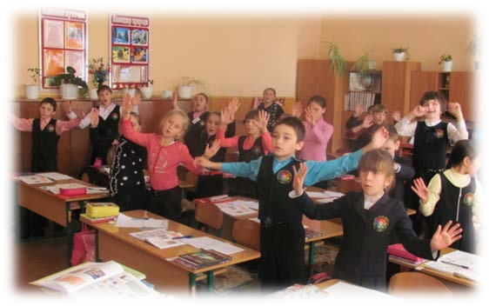

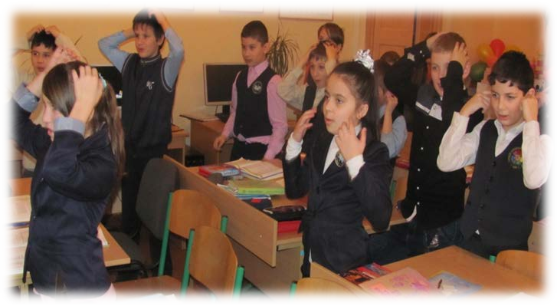

Індивідуальний план рефлексії

№ | Зміст заходів | Термін виконання | Примітка
1. | Виступ про Рамку безперервного професійного розвитку вчителів на обласній інструктивно – методичній нараді | 16.08.2018
2. | Виступ про Рамку безперервного професійного розвитку вчителів на інструктивно – методичній  нараді вчителів іноземних мов | 20.08.2018
3. | Виступ про Рамку безперервного професійного  розвитку вчителів на інструктивно – методичній нараді вчителів хімії, біології та природознавства | 23.08.2018
4. | Інформування педагогічного колективу про участь у пілотному проекті. Презентація Рамки безперервного професійного розвитку вчителів. | 31.08.2018
5. | Самоаналіз професійної діяльності вчителя | Вересень
6.  7.  8.  9. | Визначення проблеми для дослідження. Планування роботи над проблемою дослідження. Підбір інструментарію для дослідження Опрацювання фахової літератури з даної  проблеми.
10. | Проведення анкетування серед учнів початкової, середньої та старшої школи про користь використання релаксаційних вправ на уроках англійської мови | Жовтень- квітень | залучення шкільного психолога
11. | Проведення релаксаційних вправ різних типів для різновікових категорій учнів під час уроків  англійської мови
12. | Аналіз роботи з релаксаційними вправами різних типів для різновікових категорій учнів | Листопад -  квітень
13. | Проміжне дослідження «Використання релаксаційних вправ на уроках англійської мови»
14. | Виступ на обласному семінарі методистів РМК (ММК) про пілотування проекту Рамка безперервного професійного розвитку та важливість її використання при атестації  педагогів | Грудень
15. | Опрацювання зібраних матеріалів про РВ
16. | Робота над посібником з даної проблеми | Січень -  березень
17. | Проведення співбесіди з учнями про доцільність використання РВ на уроках англійської мови.  Яким видам РВ вони надають перевагу і чому | Березень
18. | Аналіз проведених досліджень, підведення підсумків, публікація посібника | Квітень

Виступ про
Рамку безперервного професійного розвитку вчителів

Рамка безперервного професійного розвитку вчителів.
Складові професійної діяльності вчителя.

Заяц Віра Петрівна, методист з іноземних мов
Районного методичного центру управління освіти Глибоцької РДА

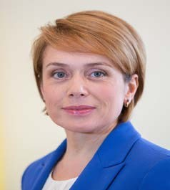
Українська школа буде успішна,
якщо до неї прийде успішний вчитель

Лілія Гриневич

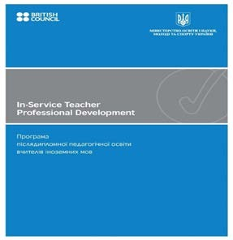
Післядипломна педагогічна освіта вчителів

  - Програма післядипломної педагогічної освіти вчителів іноземних мов

  - Методичний посібник для викладачів-тренерів

  - Посібник для вчителів-слухачів курсів фахового удосконалення

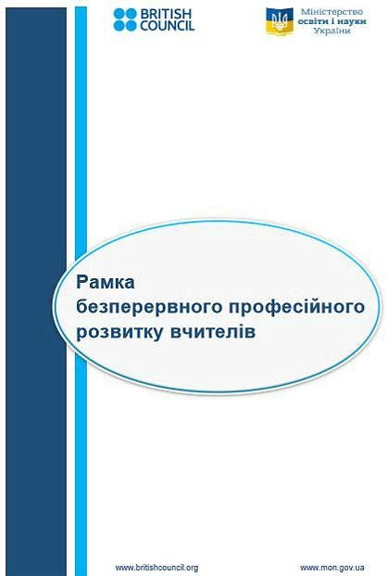
Спільний проект Міністерства освіти і науки України та Британської Ради в Україні

Характеристика, структура та зміст Рамки

Рамка – це:
    - засіб усвідомлення професійної ролі вчителя як фасилітатора учіння;
    - інструмент для вимірювання рівня фахової підготовки вчителів;
    - путівник для вчителів у плануванні подальшого удосконалення професійної компетентності.

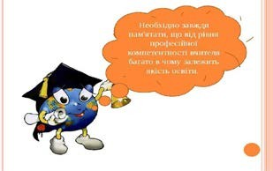
Пропонує дескриптори професійної діяльності вчителів різних кваліфікаційних категорій у таких сферах:
- планування уроків та курсів;
- розуміння учнів;
- організація уроків;
- евалюація та оцінювання навчальних досягнень;
- знання предмета;
- керування власним професійним розвитком.

Цільова аудиторія
- Вчитель
- самооцінювання рівня фахових знань та умінь
- визначення професійних потреб
- планування власного професійного розвитку
- Адміністрація
- моніторинг якості учіння та викладання іноземних мов
- забезпечення прозорості та об’єктивності перебігу атестації
- Атестаційна комісія
- забезпечення прозорості та об’єктивності перебігу атестації
- визначення рівня вчителя згідно з дескрипторами

Цільова аудиторія

- Міністерство освіти і науки України

- Департамент освіти і науки

- Методисти Інститутів післядипломної педагогічної освіти

- Методисти районних методичних центрів (кабінетів)

- Моніторинг якості учіння та викладання іноземних мов

Рамковий документ
- Пояснювальна записка
- Дескриптори
- Показники
- Шкала
- Довідник
- Рекомендації щодо використання
(інструменти – зразки форм:
- спостереження за ходом уроку
- аналіз плану уроку
- професійна рефлексія вчителів)

http://ngschoolteacher.wixsite.com/cpdinsett

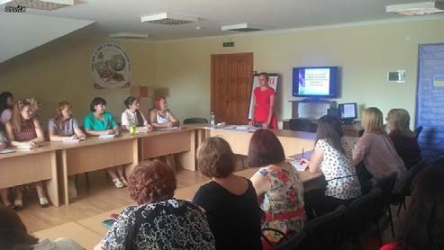
http://glibosvit.ucoz.ua/news/instruktivno_metodichna_narada_vchiteliv_inozemnikh_mov/2018-08-20-6830

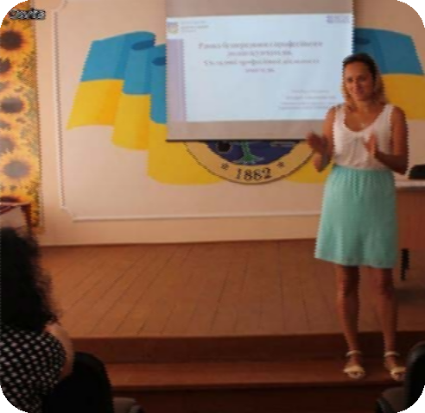
http://glibosvit.ucoz.ua/news/metodichno_instruktivnu_naradu_vchiteliv_khimiji_biologiji_prirodoznavstva_t
a_ekologiji/2018-08-23-6839
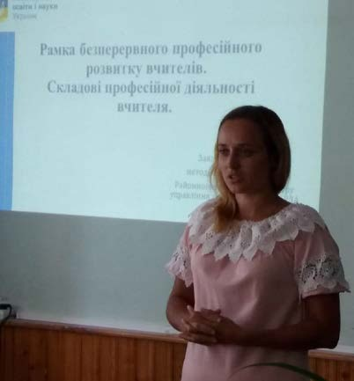

Самоаналіз професійної діяльності вчителя

Самоаналіз професійної діяльності вчителя англійської мови
Заяц Віри Петрівни
Працюю вчителем англійської мови з 2005 року. Загальний стаж роботи в школі 13 років. Маю вищу кваліфікаційну категорію. В Глибоцькій гімназії працюю з 2011 року.
З 2011 – 2014 р. працювала над методичною проблемою «Розвиток критичного мислення учнів на основі застосування сукупності спеціальних форм, прийомів та методів навчання на уроках іноземної мови»
2014 – 2019 р. працюю над проблемою «Використання релаксаційних вправ на уроках іноземних мов з метою збереження здоров'я школярів». Паралельно з даною методичною проблемою працюю над іншою методичною проблемою «Вплив підвищення фахового рівня вчителя на якість знань учнів та підвищення мотивації до вивчення англійської мови» (планую вивчати її до 2022 року)

Здобутки в ході роботи над науково-методичними проблемами:
- розробила посібник для вчителів «Використання релаксаційних вправ на уроках іноземних мов з метою збереження здоров'я школярів» (у посібнику представлені різні види релаксаційних вправ трьома мовами (англійською, німецькою, французькою));
- розробила презентацію на тему «Використання релаксаційних вправ на уроках іноземних мов з метою збереження здоров'я школярів»;
- розробила презентацію на тему «Розвиток критичного мислення учнів на основі застосування сукупності спеціальних форм, прийомів та методів навчання на уроках іноземної мови»;

Робота над методичними темами була презентована:
- на засіданнях кафедри вчителів англійської мови гімназії;
- на засіданнях районного методичного об'єднання вчителів англійської мови;
- проведено майстер-класи на районних семінарах - практикумах.

Планування та організація уроків:
- До планування уроків ставлюся відповідально;
- підбираю матеріал відповідно вікових особливостей учнів та їх можливостей;
- планую навчання на основі компетентнісного підходу;
- планую етапи уроку з логічним і послідовним переходом від одного виду діяльності до іншого (намагаюся задіяти 4 види комунікативних умінь (сприймання на слух, зорове сприймання, усне та писемне продукування);
- чітко роз приділяю час для кожного виду роботи під час уроку та даю чіткі інструкції щодо виконання кожного типу завдань;
- аналізую матеріал уроку та передбачаю труднощі, з якими можуть зіткнутися учні;
- передбачаю проблеми, які можуть виникнути під час уроку, та планую способи реагування на них (їх усунення);
- планую наступні уроки, враховуючи рефлексію над попередніми;
- навчаю доступною для учнів мовою, надаю їм поради щодо організації та ефективного управління своїм учінням;
- забезпечую належний зворотний зв'язок з учнями.;
- використовую навчальні ресурси та інформаційно – комунікаційні технології для сприяння учінню;
- володіє критеріями оцінювання, вміло використовує їх на практиці, забезпечує об'єктивність оцінки знань та умінь; мотивує оцінки; має достатнє число поточних оцінок для об'єктивного оцінювання учнів.

Під час планування уроків завжди пам’ятаю 5 основних заповідей для вчителя:
- Люби дитину! Любов до дітей – серцевина педагогічної моральності, основа культури вчителя.
- Вір у дитину! Без віри в дитину, без довіри до неї вся педагогічна мудрість, усі методи і прийоми навчання і виховання руйнуються, як будиночки з піску.
- Знай дитину! Без знання дитини немає навчання, немає виховання, немає справжнього педагога і педагогічного колективу. Якомога глибше знати духовний світ кожної дитини – перше і найважливіше завдання педагога.
- Поважай дитину! Не вважай себе спроможним вирішувати ті питання, які належить вирішити юній особистості.
- Розумій дитину! Вмій поставити себе на її місце, побачити світ її очима, зрозуміти, чим дитина живе, до чого вона прагне.
Головне завдання для кожного вчителя – навчити дитину мислити, аргументувати, самооцінювати, взаємооцінювати, вміти взаємодіяти з іншими.

Методична робота:
- з 1 вересня 2007 року працюю методистом з іноземних мов районного методичного центру управління освіти Глибоцької райдержадміністрації;
- з 2009 року очолюю районну Школу росту фахової майстерності вчителів іноземних мов;
- голова журі ІІ етапу Всеукраїнських учнівських олімпіад з іноземних мов;
- член журі ІІІ етапу Всеукраїнських учнівських олімпіад з англійської мови;
- у 2016 році член журі ІІ етапу Всеукраїнського конкурсу «Вчитель року-2016» номінація «Англійська мова»;
- член експертної групи з визначення подолання порогу учнями під час проходження ЗНО з німецької мови;
- у 2018 році була експертом здійснення науково-методичної експертизи електронних версій підручників, поданих на конкурсний відбір проектів підручників для 1 класу закладів загальної середньої освіти.

Науково – методична діяльність вчителя:
Є доповідачем на обласних та районних семінарах – практикумах, організатором майстер класів тощо.

Перелік доповідей, виступів:
№ п/п | Проведені майстер-класи, відкриті уроки, семінари; «круглі столи», виступи на педрадах, методоб’єднаннях, конференціях тощо | Місце проведення Рівень (шкільний,  районний, обласний, Всеукраїнський) | Дата
1 | Доповідь на тему: «Складання та проведення тестів на уроках англійської  мови» | Стерченська ЗОШ, районний | 04.12.2007
2 | Доповідь на тему: «Використання  проектної діяльності на уроках англійської мови» | Тереблеченська ЗОШ №1,  районний | 28.04.2009
3 | Доповідь на тему: «Розвиток критичного мислення на уроках іноземної мови» | Глибоцький ліцей, районний | 04.12.2012
4 | Майстер клас з проблеми: «Формування | РМЦ, | 19.11.2013

 |  | мовленнєвих компетенцій школярів на уроках іноземної мови шляхом використання  ейдотехнологій» | районний
 | 5 | Доповідь на тему: «Складові міжкультурного іншомовного спілкування» | Черешенська ЗОШ, обласний | 03.12.2013
 | 6 | Доповідь на тему: «Технологічна культура планування педагогічної діяльності  вчителя» | РМЦ, районний | 07.10.2014
 | 7 | Презентація: «Учитель, урок і самоосвіта – поняття нерозривні.Вчительське порт  фоліо» | РМЦ, Школа росту фахової майстерності вчителя,  районний | 30.09.2014
 | 8 | Майстер клас з проблеми: «Методики  викладання іноземної мови. Навчання аудіюванню та читанню» |  | 4.11.2014
 | 9 | Майстер клас з проблеми: «Формування мовленнєвих компетенцій школярів на  уроках іноземної мови. Навчання читанню» | РМЦ, районний | Січень, 2015
 | 10 | Доповідь на тему:  «Метод проектів як засіб розвитку критичного мислення» | РМЦ, Школа росту фахової майстерності вчителя,  районний | 20.02.2015
 | 11 | Презентація кабінету іноземної мови Коровійської ЗОШ: «Кабінет ІМ – творча  лабораторія вчителя» |  | 14.04.15
 | 12 | Дослідження: «Я як учитель: вчора,  сьогодні, завтра» |  | 12.05.2015
 | 13 | Майстер клас: «Формування мовленнєвої  компетенції школярів на уроках іноземної мови. Навчання говорінню» | РМЦ, районний | 24.03.2015
 | 14 | Майстер клас: «Стратегія й тактика підготовки учнів до ЗНО з іноземних мов» | РМЦ, районний | 20.10.2015
 | 15 | Доповідь на тему: «Формування мовленнєвої компетенції. Створення мовленнєвих ситуацій в процесі навчання іноземної мови» | РМЦ, районний | 24.11.2015
 | 16 | Доповідь на тему: «Підвищення мотивації  пізнавальної діяльності учнів засобом педагогічного коригування» | РМЦ, районний | 22.12.2015
 | 17 | Доповідь на тему: «Формування мовленнєвих компетенцій школярів на уроках іноземної мови шляхом використання  різних методів навчання» | РМЦ, районний | 23.12.2016
 | 18 | Тренінг з проблеми: «Classroom  management. Motivation.» | РМЦ, районний | 11.10.2016
 | 19 | Доповідь на тему: «Співпраця з Корпусом Миру США в Україні у ЗНЗ  Глибоцького району» | «Юність Буковини», обласний | 14.12.2016

 | 20 | Тренінг з проблеми: «Planning and preparing a lesson».“Sequence of lessons”» | РМЦ, районний | 05.12.2017
 | 21 | Доповідь на тему: «Проектні технології як засіб підвищення мотивації учнів» | Кам'янська ЗОШ Сторожинецького р- ну, обласний | Листопад, 2017
 | 22 | Доповідь на тему: «Рамка безперервного  професійного розвитку вчителів. Складові професійної діяльності вчителів.» | РМЦ, районний | 30.01.2018
 | 23 | Доповідь на тему: “Рамка безперервного професійного розвитку вчителя» | ІППОЧО, обласний Районний, шкільний | 16.08.2018  23.08.2018  31.08.2018
Друковані статті:

№ Назва друкованого матеріалу Назва видання, де був Дата
опублікований матеріал
з/п публікації

- «Французька весна в Сучевенській ЗОШ» «Новий День» 12.06.2009

- «Методичні знахідки вчителів іноземних «Новий День» 28.02.2010 мов»
- «Срібні призери педагогічної ниви» «Новий День» 12.03.2010

- «Педагогічний портрет учителя…» «Освіта Буковини» 26.03.2013

- «Роль медіа культури у вихованні «Освіта Буковини» 29.10.2013 культури мовлення учнів на уроках
іноземної мови»

- «Використання релаксаційних вправ на «Освіта Буковини» 21.01.2014 уроках іноземних мов з метою
збереження здоров'я школярів»
- «Happy New Year» yrok at.ua 31.01.2012 (виховний захід)
- “Wild and Domestic Animals” (розробка yrok at.ua 19.04.2012 уроку)
- Календарно-тематичне планування з yrok at.ua 29.09.2013 англійської мови для 5 класу за
підручником А.Несвіт “English – 5”
- “Communicative competence through the kopilkaurokov.ru 03.01.2016 dialogue”
- “Clothes and Colours” naurok.com.ua 15.03.2018 (розробка уроку)
- Календарно-тематичне планування з naurok.com.ua 09.09.2018 англійської мови для 3 класу за
підручником О.Д.Карп'юк “English – 3”

 | 13 | Календарно-тематичне планування з англійської мови для 10 класу за  підручником О.Д.Карп'юк “English – 10” | naurok.com.ua | 09.09.2018
 | 14 | Календарно-тематичне планування з англійської мови для 9 класу за підручником О.Д.Карп'юк “English – 9” | naurok.com.ua | 09.09.2018
 | 15
 | 16
 | 17
 | 18
Творчі роботи та науково – методичні розробки
№  з/п | Назва розробки | Для якого класу,  з якої теми | Анотація | Де і коли представлена
1 | “Magic World of the Proverbs” | 3-11 | Посібник з розвитку говоріння | ІППО ЧО, 2013
2 | «Формування | 1-4 | Навчально – | РМЦ, 2014
 | мовленнєвих |  | методичний
 | компетенцій молодших |  | посібник
 | школярів на уроках
 | іноземної мови шляхом
 | використання
 | ейдотехнологій»
3 | «Використання | 1-11 | Навчально – | ІППО ЧО, 2016
 | релаксаційних вправ на |  | методичний
 | уроках іноземних мов з |  | посібник для
 | метою збереження |  | вчителів
 | здоров'я школярів»
4 | «Індивідуальний підхід | 5-9 | Навчально – | ІППО ЧО, 2016
 | до учнів у процесі |  | методичний
 | навчання німецької |  | посібник для
 | мови» |  | вчителів (співавтор)
5 | “Sally-2” (Teacher’s | 2 | Книга для вчителя | МОНУ, 2016
 | book) |  | (календарно – тематичне планування та розробки
 |  |  | уроків) (співавтор)
6 | “Sally-3” (Teacher’s | 3 | Книга для вчителя | МОНУ, 2016
 | book) |  | (календарно – тематичне планування та розробки
 |  |  | уроків) (співавтор)
7 | “How to plan an effective  lesson” |  | Short guide for young  teachers | РМЦ, 2017
8 | “Successful Steps to | 5-11 | Навчально – | ІППО ЧО, 2017
 | Writing Poetry” |  | методичний
 |  |  | посібник для
 |  |  | вчителів та учнів
 |  |  | (співавтор)
9 | “Exchanging Knowledge –  Connecting the World” |  | Посібник з  організації Літніх | ІППО ЧО, 2017

 |  |  |  | мовних таборів
 |  |  |  | (співавтор)
 | 10 | “Smiles .ua – 4” | 4 | Розробка | МОНУ, 2017
 |  |  |  | українського
 |  |  |  | контенту для даного
 |  |  |  | підручника
 | 11 | Ілюстрований англо – | 1-4 | Співавтор словника | ІППО ЧО, 2018
 |  | український словник для
 |  | учнів 1-4 класів
 | 12 | “English Stickerbook” | 1-4 | Довідник з граматики  англійської мови у | ІППОЧО, 2018
 |  |  |  | наліпках для учнів 1-4
 |  |  |  | кл (співавтор)
 | 13 | Англійські прописи | 1 | Зошит з прописами
 |  | (Handwriting book) |  | для учнів 1 кл за
 |  |  |  | підручників
 |  |  |  | Карп'юк О.Д.
 |  |  |  | (співавтор)
 | 14
 | 15
Курси підвищення кваліфікації вчителя:
№ з/п | Назва курсів | Дата, місце курсів | Тема курсової роботи.  Післякурсове завдання
1 | Computer and Internet Training  Session, Basic General Course | 03.06.-10.06 2008  ІППО ЧО | -
2 | Курси підвищення кваліфікації | 02.04. – 20.04.2012, ІППО ЧО | «Сучасний урок англійської мови:  методичний аналіз»
3 | Teacher Trainings: “Methodology: Back to Basics” | 23.06.- 27.06. 2014  ІППО ЧО, SOVA | -
4 | Курси підвищення кваліфікації | 02.06. – 12.06.2015  ІППО ЧО | «Teaching Speaking.  Speaking Activities»
5 | English Teachers as Change Agents Seminars | 10.01.-13.01. 2017  РМЦ управління освіти Глибоцької РДА | -
6 | “Розроблення і впровадження навчально – методичного забезпечення початкової освіти в умовах реалізації  нового державного стандарту» | 13.04. – 15.04. 2018  ІППО ЧО /РМЦ  управління освіти Глибоцької РДА | -
 | «Он-лайн курс для вчителів | 2018 | -

 | 7 | початкової школи» («EdEra»)
 | 8 | «Он-лайн курс для вчителів англійської мови у початковій  школі» | 2018 | -
Робота з обдарованими учнями

Рік Назва заходу Рівень ПІБ Клас Результат
заходу учасника
2015 ІІ етап Всеукраїнсь- районний Зеленівська 8-Б ІІІ кої учнівської Мілана
олімпіади з
англійської мови
2015 ІІ етап Всеукраїнсь- районний Меч Крістіна 8-Б ІІІ кої учнівської
олімпіади з англійської мови
2016 ІІ етап Всеукраїнсь- районний Рєпіна 9-А ІІ кої учнівської Анастасія
олімпіади з
англійської мови
2017 І Всеукраїнська всеукраїнсь- Заяц Мілана 2-А ІІ Інтернет – олімпіада кий
з англійської мови
(naurok.com.ua) Єремеску 2-А ІІ Ксенія

Проданюк Катерина
2-А ІІІ

Учасники конкурсу- захисту робіт МАН

Дата Рік Назва роботи ПІБ Клас Результат
учасника
2017 «Англійські запозичення Рєпіна Анастасія 9-А І в українській мові у сфері
використання комп’ютерних технологій»
2017 «Омонімія в сучасній Русу Катерина 9-А ІІ англійській мові»

Позакласна робота з англійської мови:

Дата | Назва розробки,  для якого класу | Мета заходу | Місце, рівень | Примітка
2014 | “Christmas Party” | Підвищити інтерес до вивчення англійської мови серед учнів 3-4-х класів | Глибоцька гімназія, шкільний
2014 | “ABC Party” | Підвищення мотивації учнів до вивчення англійської мови, демонстрація знань за перший рік вивчення | Глибоцька гімназія, шкільний
2014 | Brain Ring “Great Britain: known and unknown” | Узагальнити знання з теми  «Великобританія», підвищити інтерес до вивчення іноземної мови | Глибоцька гімназія, шкільний
2015 | “Lucky Chance “ | Підвищення мотивації учнів до вивчення англійської мови, демонстрація талантів, розвиток фатазії | Глибоцька гімназія, шкільний
2016 | “The Cleverest» | Підвищити інтерес до  вивчення англійської мови | Глибоцька  гімназія, шкільний
Щорічна організація та проведення Літніх мовних таборів на базі Глибоцької гімназії. Участь у проекті GOCAMP.

Опрацювання фахової літератури з проблеми дослідження:
«Використання релаксаційних вправ на уроках англійської мови»
№ | Назва  посібника/статті | Термін  опрацювання | Джерело
1 | Використання  фізкультхвилинок та вправ енергізаторів на уроках англійської мови.  (З досвіду роботи вчителя) | вересень | http://klasnaocinka.com.ua/ru/article/vikoristannya-  fizkultkhvilinok--ta--vprav-energiza.html
2 | Застосування  здоров'язберігаючих технологій на уроках англійської мови |  | http://ped-kopilka.com.ua/blogs/andrianova-tatjana-  anatolevna/primenenie-zdorovesberegayuschih-tehnologii- na-urokah-angliiskogo-jazyka.html
3 | Особливості застосування  фізкультхвилинок на уроках англійської мови |  | https://blog-vchitelya-anglijskoji-  mov.webnode.com.ua/fizkultkhvilinki-na-urokakh-angl- movi/
4 | Здоров’язберігаючі технології  на уроці англійської мови | жовтень | https://vseosvita.ua/library/zdorovazberigauci-tehnologii-na-  uroci-anglijskoi-movi-4367.html
5 | Фізкультхвилинки на уроці  англійської мови |  | https://ru.osvita.ua/school/lessons_summary/english/8431/
6 | Застосування пісень на  уроках англійської мови в початкових та середніх класах | листопад | irbis-nbuv.gov.ua/.../cgiirbis_64.exe
7 | Здоров'язберігаючі технології |  | https://sites.google.com/site/urokanglijskoie/home/moie-  dopovidi/zdorov-azberigauci-tehnologiie
8 | Здоров'я нації будь – якої країни – це здоров'я ї дітей |  | test.teacherjournal.in.ua/attachments/article/770/статья.docx
9 | Використання пісень на  уроках англійської мови, як прийом формування соціокультурної компетенції учнів. | грудень | https://naurok.com.ua/vikoristannya-pisen-na-urokah-  angliysko-movi-yak-priyom-formuvannya-sociokulturno- kompetenci-uchniv-9433.html
10 | Добірка фізкультхвилинок  для уроків англійської мови |  | https://naurok.com.ua/dobirka-fizkulthvilinok-dlya-urokiv-  angliysko-movi-36594.html
11 |  | січень
12 |  | лютий
13 |  | березень
14 |  | квітень

Анкетування учнів

Зразки анкет Результати анкетування

